
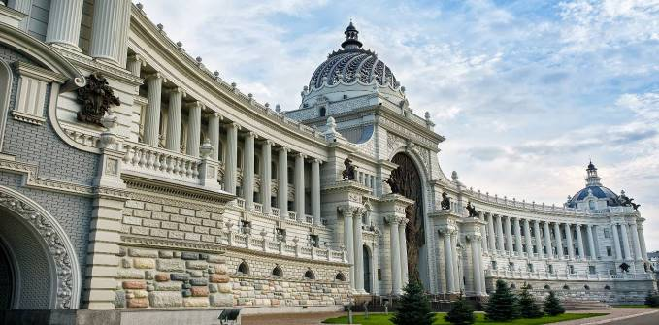
Киров → Советск → Яранск → Йошкар-Ола → Казань → Болгар → Свияжск → Йошкар-Ола → Киров
Дорогами Казанских ханов
(3 дня, автобус)

Приглашаем провести три увлекательных дня в Республике Татарстан. Вас ждёт знакомство с красавицей Казанью, прогулки по улочкам древнего города Болгар, «северный Тадж-Махал» и овеянный легендами остров-град Свияжск.

Яркие моменты тура:
- Все жемчужины Татарстана в одном туре
- 3 увлекательных экскурсионных дня
- 2 экскурсионных пакета на выбор: Болгар и Свияжск

Программа тура
День отправления:
23.15 – отправление из Кирова от Театральной площади, стоянка у Драмтеатра (~ 410 км)
23.30 – отправление из Кирова от магазина «Пятёрочка», Комсомольская 25
01.30 – посадка туристов в Советске (кафе «Кукарский двор»)
04.30 – посадка туристов в Йошкар-Оле (стоянка у «Евроспара», Царьградский просп. 37)

1 день: красавица Казань
Прибытие в Казань. Самостоятельный завтрак в кафе.

Обзорная экскурсия по городу: мы увидим национальные домики в Старотатарской слободе, посетим красочный Петропавловский собор, познакомимся с наследием Универсиады - 2013, заглянем в мечеть Кул-Шариф – одну из самых больших в Европе и восхитимся панорамой Казани со смотровой площадки.

Свободное время для обеда и прогулки в центре города: ТЦ «Кольцо», «Парк 1000-летия», озеро «Кабан», ул. Петербургская, пешеходная улица Баумана.
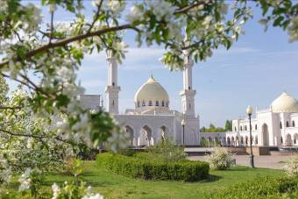
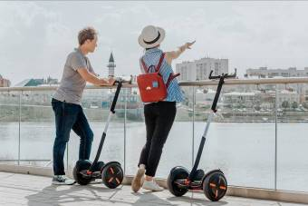
Размещение в гостинице (на 2 ночи).

Свободное время или посещение «Казанской Ривьеры» – самого крупного аквапарка в России (за доп. плату. по тарифам аквапарка, билет на 4 часа). Нас ждёт более 50 различных аттракционов, СПА-зона, бассейны.

2 день: свободный день или «Остров-град Свияжск на метеоре»
Завтрак в ресторане отеля. Освобождение номеров.

Речная прогулка на метеоре на остров-град Свияжск – историко-культурную жемчужину Республики Татарстан. Окруженный со всех сторон водой, остров как магнит притягивает путешественников. Он хранит множество памятников архитектуры, таких как: церковь Николая Чудотворца, собор Успения Богородицы, единственный памятник деревянного зодчества Поволжья – Троицкая церковь. Прогуливаясь по улицам остров-град Свияжска, невозможно не восхищаться деревянным кружевом купеческих домов. Здесь каждый дом, каждое здание имеет свою историю.

Обед в кафе. Свободное время для прогулки.

Знакомство с «Татарской слободкой» – первым в России музеем археологического дерева, посвящённым тем далеким временам, когда возник древний город.

Трансфер в Казань. Возвращение в гостиницу, свободное время.
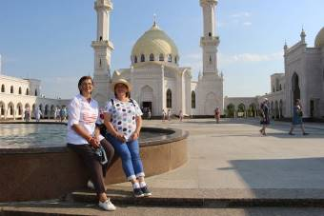
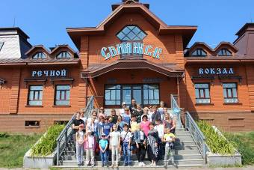
3 день: свободный день или «Великий Болгар»
Завтрак в ресторане отеля. Освобождение номеров. Трансфер в Болгар (~ 192 км).

Экскурсия в Болгарский музей-заповедник, который включен в число объектов Всемирного наследия ЮНЕСКО. Мы увидим самый крупный в мире печатный Коран, который изготовлен итальянскими мастерами и украшен драгоценными камнями. Восхитившись Кораном, мы отправимся в новый 5-этажный музей, который находится под землёй и вмонтирован в высокий берег Волги. Этот музей удивит своей новейшей оснащенностью и технологичностью. И, пожалуй, самый впечатляющий объект в Болгаре – Белая мечеть или как её называют – Северный Тадж-Махал. Это символ и жемчужина Татарстана, наикрасивейшее сооружение и снаружи, и внутри. Её красоту невозможно описать словами, это нужно увидеть своими глазами! Все желающие (за доп. плату) смогут посетить Музей Хлеба.

Обед в кафе. Свободное время для прогулки и покупки сувениров.

Возвращение в Казань. Свободное время для ужина и покупки сувениров. Отправление домой.

День прибытия:
~ 03.00 – ориентировочное время прибытия в Киров.

Внимание! Время в программе примерное и указывается для того, чтобы Вам лучше представлять программу тура. Фирма оставляет за собой право менять порядок предоставляемых услуг или заменять их равноценными без изменения общего объема программы.

Стоимость тура: Актуальные цены уточняйте на сайте или у Вашего менеджера.

В стоимость включено: транспортное и экскурсионное обслуживание по программе, входные билеты в Казанский Кремль, проживание в отеле (2 ночи, удобства в номере), питание: 2 завтрака, сопровождение из Кирова.

За дополнительную плату: экскурсия «Великий Болгар», экскурсия на «Остров-град Свияжск на метеоре», питание, не вошедшее в стоимость тура, личные расходы, посещение аквапарка «Ривьера» (по тарифам аквапарка).
Желаем Вам отличного отдыха и ярких впечатлений!

